**МІНІСТЕРСТВО ОСВІТИ І НАУКИ УКРАЇНИ**

**НАЦІОНАЛЬНОМУ УНІВЕРСИТЕТІ “ЛЬВІВСЬКА ПОЛІТЕХНІКА”**

**Кафедра систем штучного інтелекту**

**Лабораторна робота №13**

з дисципліни

«Організація баз даних та знань»

**Виконав:**

студент групи КН-208

Матвіїв Микола

**Викладач:**

Мельникова Н. І.

Львів – 2019 р.

Мета роботи: Навчитися аналізувати роботу СУБД та оптимізовувати виконання  
складних запитів на вибірку даних. Виконати аналіз складних запитів за допомогою  
директиви EXPLAIN, модифікувати найповільніші запити з метою їх пришвидчення.

За допомогою команди SHOWPLAN проаналізуємо наші запити.

Set showplan_xml

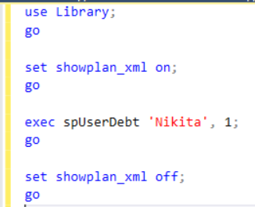

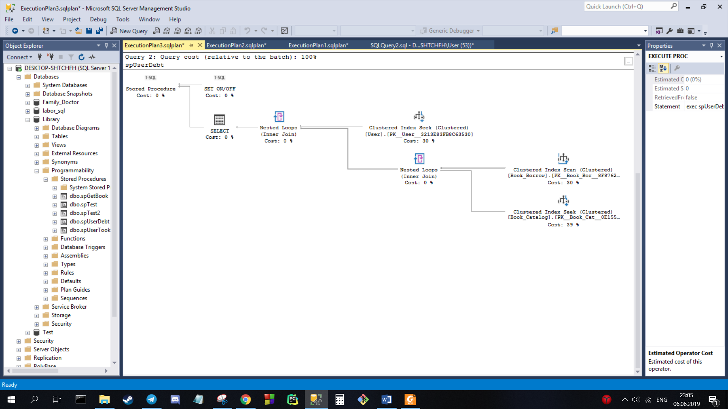

Set showplan_all

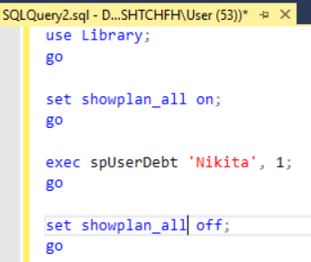

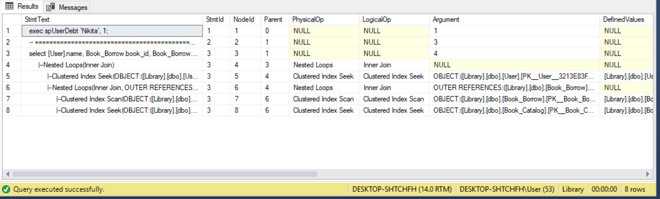

Set statistics io

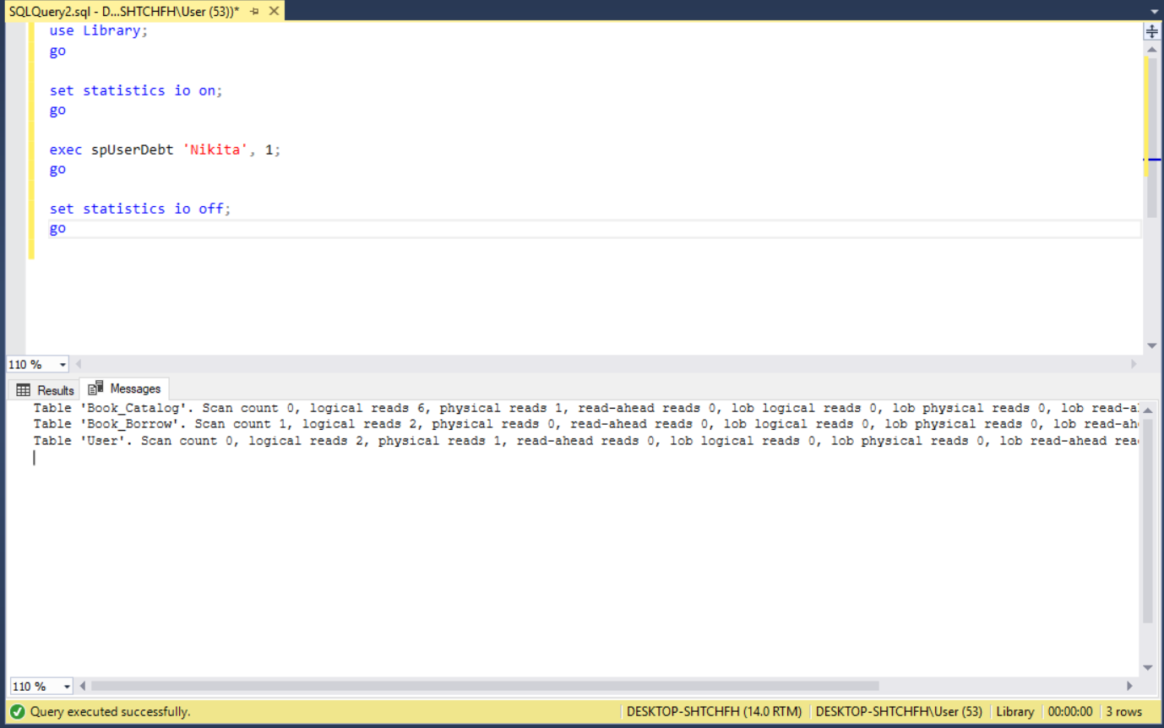

Set statistics time

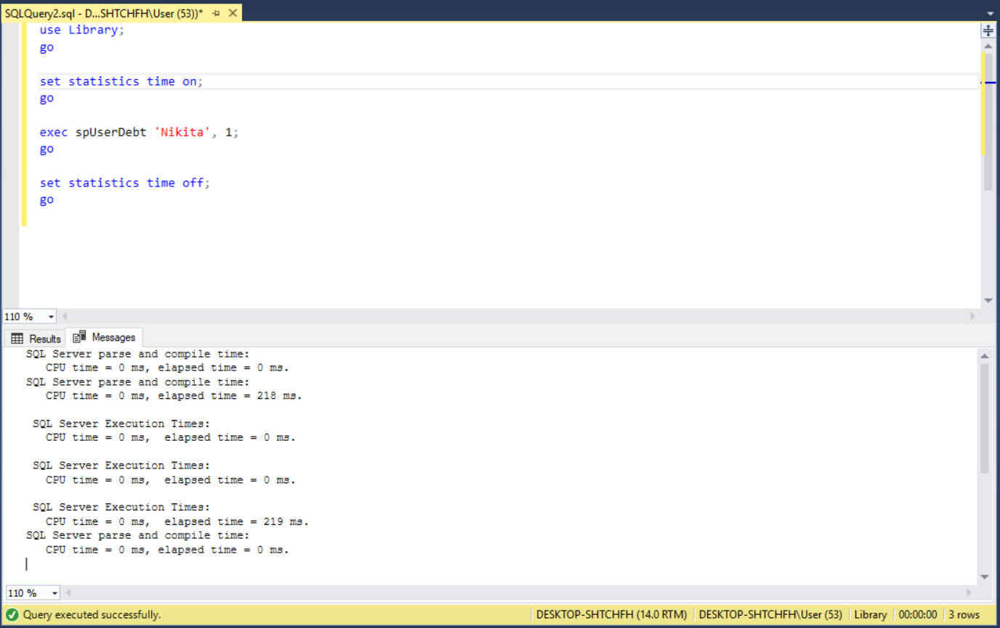

Висновок

На даній лабораторній роботі я навчився аналізувати і оптимізувати виконання  
запитів.